Guía3. Informe final Proyecto APT
Asignatura Capstone

1. Informe final Proyecto APT
El objetivo de este informe es que describas los aspectos más relevantes de tu Proyecto APT. Es importante que fundamentes las decisiones que tuviste que tomar a lo largo del proceso.

A continuación, encontrarás distintos campos que deberás completar con la información solicitada, los que dan cuenta del resumen de tu proyecto APT y sus principales resultados.

Nombre del proyecto | Proyecto PepsiCo – Registro Vehicular
Área (s) de desempeño(s) | Desarrollo de Software: diseño, construcción e integración del sistema web y su base de datos.  Gestión de Proyectos Informáticos: planificación, seguimiento del avance, control de entregables y documentación.  Calidad de Software y Pruebas: elaboración y ejecución del plan de pruebas, validación funcional, pruebas OWASP básicas y aseguramiento de calidad del MVP.  Arquitectura y Documentación Técnica: definición de estructura del sistema, flujos, requerimientos y manuales técnicos/usuarios.
Competencias | Analizar y modelar requerimientos para transformar la necesidad operativa de PepsiCo en un sistema funcional.  Diseñar e implementar soluciones de software, aplicando buenas prácticas de desarrollo, arquitectura y control de acceso.  Construir y gestionar bases de datos, usando esquemas, relaciones y datos sintéticos para pruebas.  Aplicar técnicas de aseguramiento de calidad, incluyendo pruebas funcionales, de integración, compatibilidad y seguridad básica (OWASP).  Documentar procesos, pruebas y sistemas, generando manuales, actas, evidencias y soporte técnico para la entrega final.  Trabajar en equipos multidisciplinarios, coordinando backend, frontend y QA/documentación dentro de plazos ajustados.

Contenidos del informe final
1. Relevancia del proyecto APT | - El proyecto buscó solucionar la falta de un sistema unificado para gestionar el ingreso y gestión de reparaciones en el taller de Flota PepsiCo, un proceso que hoy suele depender de registros manuales o herramientas poco integradas. Esto genera demoras, inconsistencias y poca trazabilidad, afectando la operación diaria de una industria logística.  - Para la Ingeniería en Informática, este tipo de solución es especialmente relevante porque aborda áreas centrales del campo profesional: desarrollo web, bases de datos, control de acceso por roles, pruebas de software y documentación técnica, todos elementos comunes en entornos productivos y logísticos.  - La situación abordada se ubica en Chile, dentro de una operación industrial de gran volumen, donde interactúan supervisores, mecánicos, choferes y personal administrativo. Estas personas son directamente impactadas por la falta de un sistema ordenado que registre agendas, estados, pausas y evidencia del proceso.  - El aporte del Proyecto APT, aunque realizado con datos sintéticos, fue desarrollar un MVP funcional que estandariza el flujo, centraliza la información y mejora la trazabilidad del proceso, simulando una solución real aplicable al contexto laboral. Esto representa un valor claro para la operación y al mismo tiempo fortalece competencias profesionales propias del área informática.
2. Objetivos | - Desarrollar una plataforma tecnológica que gestione de manera eficiente y centralizada el ingreso de vehículos al taller, optimizando tiempos, mejorando la comunicación y asegurando la trazabilidad de la información. El fin es digitalizar y automatizar el proceso actual, que se realiza manualmente con hojas de cálculo y WhatsApp, provocando problemas de control, coordinación y medición.  - Facilitar la programación y control de los ingresos de vehículos.  - Permitir la gestión en tiempo real de estados y pausas del proceso.  - Integrar la comunicación y la documentación en una sola plataforma.  - Generar reportes automáticos para la toma de decisiones.
3. Metodología | - El proyecto se ejecutó bajo una metodología tradicional. Esta decisión se tomó debido a que los entregables y las responsabilidades del proyecto estaban claramente definidos desde la primera instancia.  - El enfoque tradicional aseguró orden y control sobre cada fase del proyecto. Las fases y procedimientos ejecutados fueron:  - Análisis: Centrado en el levantamiento y la validación de los requerimientos.  - Diseño: Donde se elaboró la arquitectura del sistema, el modelo de datos y los mockups.  - Desarrollo: Enfocado en la construcción modular del sistema, incluyendo el login, registro de vehículos, gestión de estados y reportes.  - Pruebas: Ejecución de pruebas unitarias, de integración y de aceptación (UAT).  - Cierre: Fase final para la documentación, presentación y entrega formal del proyecto.  Pertinencia  - La metodología tradicional se consideró pertinente para cumplir los objetivos planteados por las siguientes razones: Alcance Definido, Equipo Reducido, Plazo Acotado.
4. Desarrollo | - La fase de desarrollo del proyecto, identificada como "Fase de Desarrollo" en el Diccionario EDT y "Hito 2" en el Plan de Proyecto, se centró en la construcción y ensamblaje de la solución tecnológica.  - Las actividades principales de esta etapa fueron:  - Desarrollo del módulo de login y perfiles (incluyendo permisos diferenciados ).  - Desarrollo del módulo de registro de vehículos.  - Desarrollo del módulo de gestión de estados (incluyendo la gestión de pausas ).  - Desarrollo del módulo de carga de documentos y fotos.  - Implementación de notificaciones automáticas.  - Desarrollo de reportes automáticos.  - Integración continua del frontend y el backend.  - Hito 3: Cierre de la fase de desarrollo.  - Dificultades y facilitadores en el desarrollo del Proyecto APT  - Elementos facilitadores:  - Uso de herramientas de IA: Mencionaste que el uso de Cursor facilitó el trabajo y aumentó la velocidad del desarrollo de manera exponencial.  - Claridad del Alcance: Contar con un alcance y entregables claramente definidos desde el inicio, como se establece en el "Plan de Proyecto", fue un facilitador clave, ya que permitió seguir una metodología tradicional ordenada.  - Definición de Requerimientos: Tener un "Documento de Especificación de Requerimientos (ERS)" detallado permitió un desarrollo enfocado.  - Dificultades enfrentadas:  - Configuración del Entorno de Desarrollo: Como indicaste, las principales dificultades se presentaron al inicio, específicamente al integrar Docker y pgAdmin.  - Riesgos de Integración:  - El "Acta de Constitución" ya anticipaba como un riesgo técnico inicial los posibles "Fallos en la integración entre frontend y backend".  - Gestión de Recursos:  - El proyecto también contemplaba riesgos relacionados con los recursos humanos, como la "Baja disponibilidad de desarrolladores clave".  - Ajustes realizados  - Las dificultades se abordaron siguiendo tanto los mecanismos de control del proyecto como la resolución técnica directa:  - Resolución de Dificultades Técnicas: Mencionaste que, si bien la integración de Docker y pgAdmin fue complicada, esta dificultad se abordó al inicio. Una vez superada, el resto del proyecto se facilitó considerablemente.  - Gestión y Seguimiento: Para abordar desviaciones o bloqueos (como los problemas de integración), el "Plan de Proyecto" establecía la realización de "reuniones de seguimiento semanales con el equipo para revisar avances, resolver bloqueos y detectar desviaciones a tiempo". Este fue el mecanismo formal para gestionar los impedimentos a medida que surgían.  - Ajustes realizados  - Para abordar las dificultades y cumplir con los objetivos, se realizaron los siguientes ajustes técnicos y de alcance:  - Ajuste de Alcance en Módulos Clave: Se realizó una modificación importante en el alcance de tres módulos para alinearse con los requerimientos específicos de PepsiCo y la viabilidad del proyecto:  - Notificaciones: Se acotó el alcance para que las notificaciones se implementaran exclusivamente vía web, en lugar de otros métodos.  - Carga de Documentos: Se definió que la carga de documentos y fotos se gestionaría de forma directa a través de formularios requeridos dentro de la aplicación.  - Reportes: Este fue el ajuste más significativo. Se eliminó la necesidad de generar reportes en PDF. Por orden de PepsiCo, se definió que la aplicación entregaría únicamente los datos duros mediante un archivo CSV. El cliente (PepsiCo) utilizará esta data para construir sus propios dashboards.
5. Evidencias | 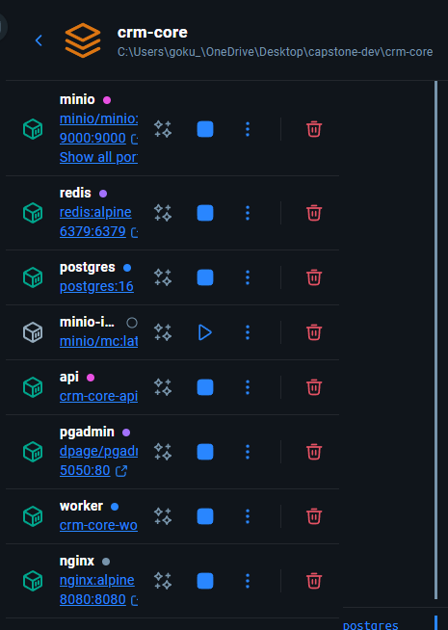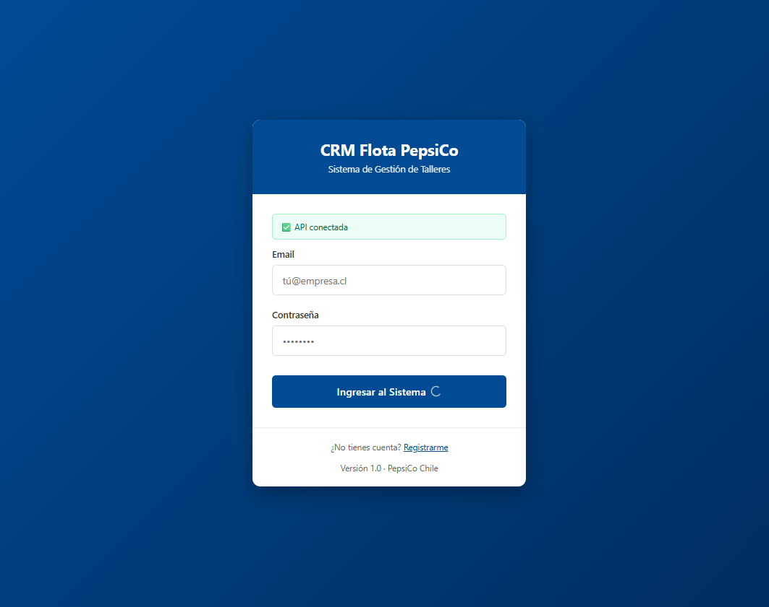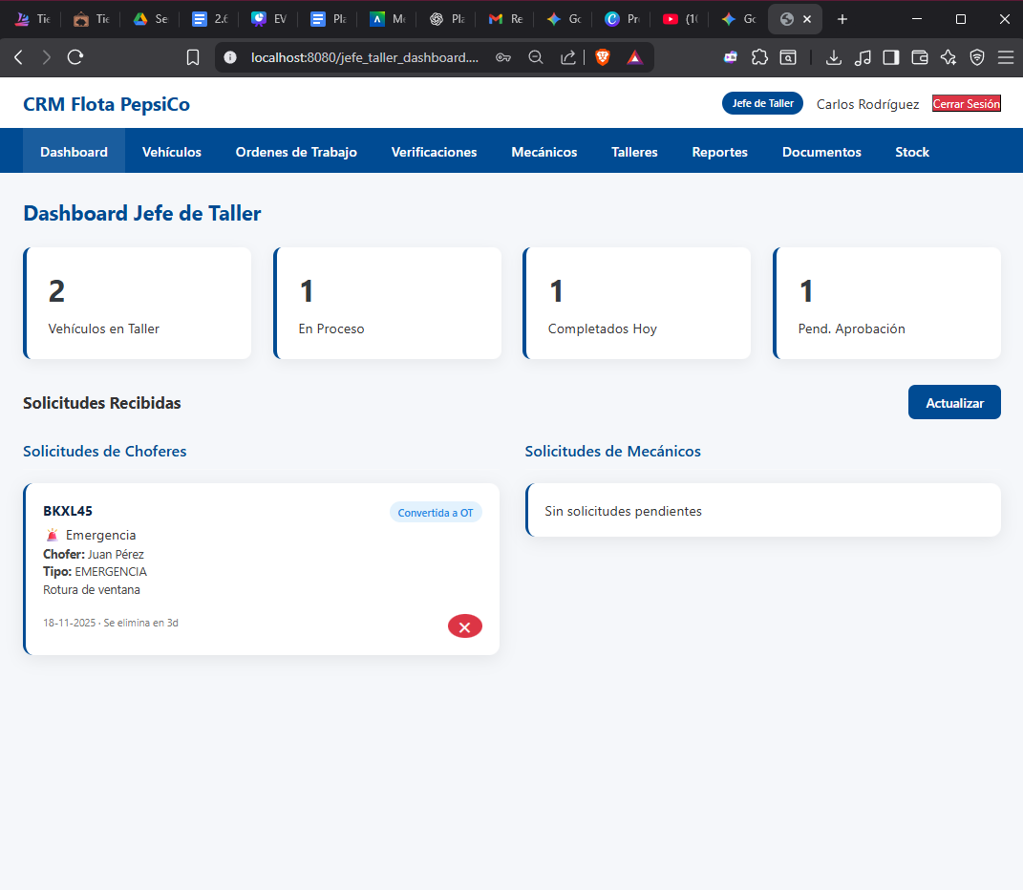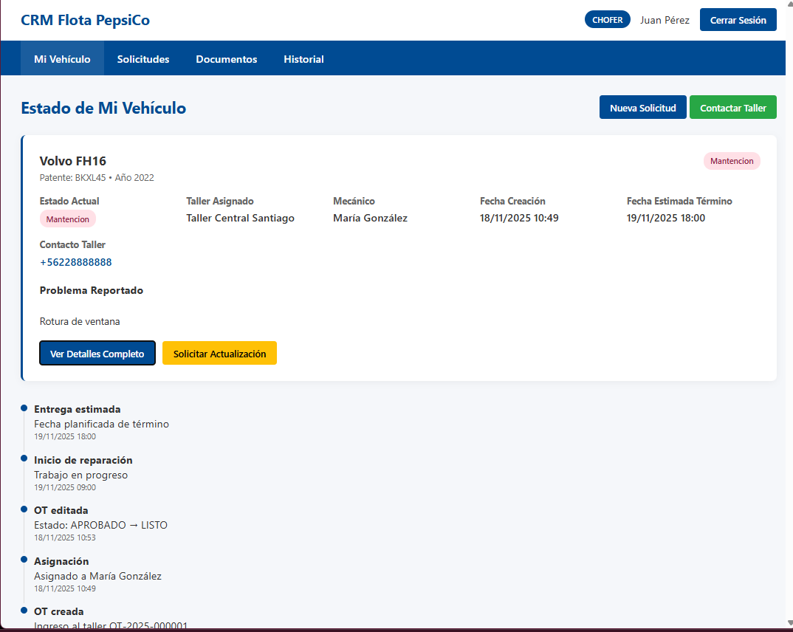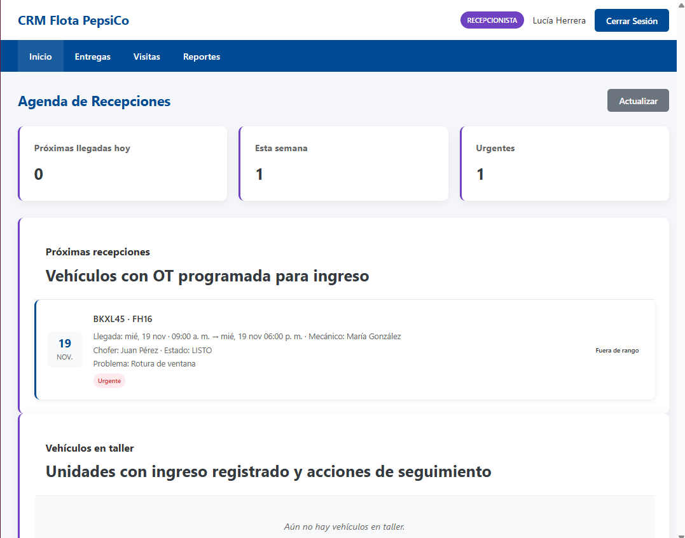  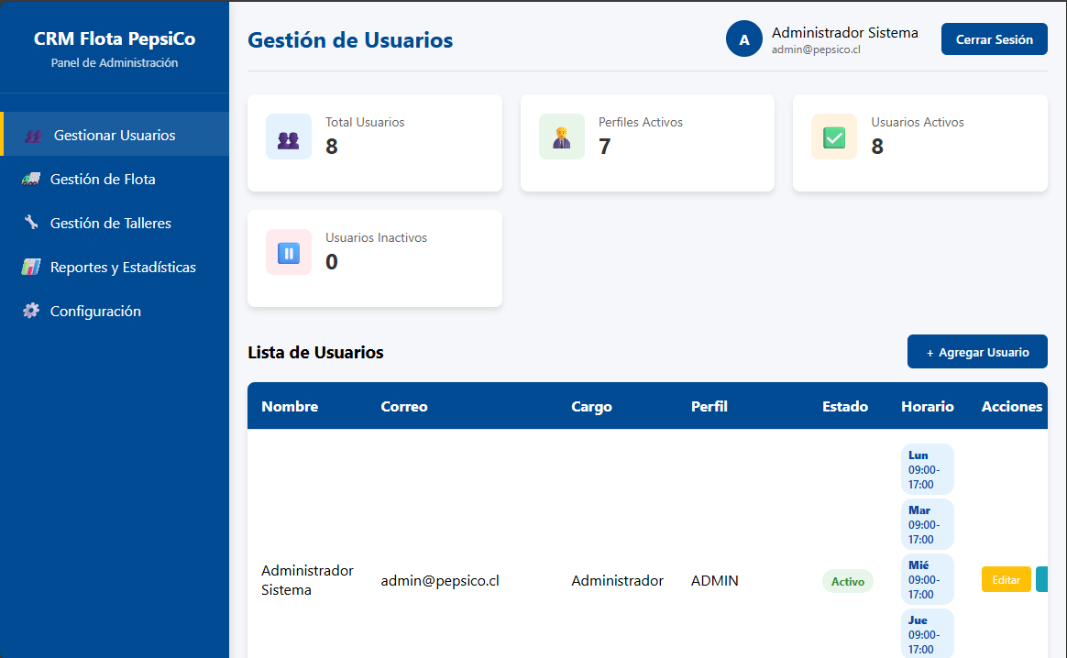
6. Intereses y proyecciones profesionales | - ¿De qué manera tu Proyecto APT te sirvió para tener mayor conocimiento de tus intereses profesionales?  - El Proyecto APT fue una experiencia decisiva que nos permitió, como grupo, contrastar las distintas áreas del perfil de egreso del Ingeniero Informático de DUOC UC con la práctica real. Al ejecutar un proyecto completo (desde el "Acta de Constitución" hasta la entrega de una solución funcional), cada miembro pudo identificar dónde aportaba más valor y qué actividades disfrutaba más.  - Luego de terminar tu Proyecto APT, ¿tus intereses profesionales siguen siendo los mismos que planteaste al comienzo de la asignatura?  - Nuestros intereses base como informáticos se mantienen, pero ahora están mucho más especializados y definidos. Al comienzo de la asignatura, los intereses eran generales ("gestión", "desarrollo"). Ahora cada uno esta enfocado en las áreas que se quieren dedicar como profesionales.  - ¿Qué intereses profesionales te gustaría explorar o seguir profundizando?  - Gestión de Proyectos: Quieren profundizar en metodologías ágiles (Scrum, Kanban) y tradicionales (como la usada en el proyecto, basada en el PMI), certificación (como PMP o Scrum Master) y habilidades de gestión de stakeholders y negociación de alcance, tal como lo hicimos con los ajustes de PepsiCo.  - Ingeniería de Datos: Quiere explorar el ciclo de vida completo del dato. Esto incluye el diseño de pipelines de datos (ETL/ELT), modelado en data warehouses y las herramientas de visualización (como Power BI o Tableau) que PepsiCo utiliza para construir los dashboards que consumirán los CSV que generamos.  - ¿Cómo te proyectas laboralmente después de haber terminado tu Proyecto APT?  - Dos miembros se proyectan en roles de Gestión de Proyectos, Analista Funcional o Scrum Master, sirviendo como el puente vital entre las necesidades del negocio (el cliente) y el equipo de desarrollo técnico.  - Un miembro se proyecta en un rol principal de Especialista en Inteligencia Artificial (IA), utilizando sus fundamentos de Ingeniería de Datos para la ingesta y procesamiento de la información, asegurando así que los datos generados por la aplicación se conviertan en valor de negocio.

